UBND QUẬN BÌNH THẠNH  TRƯỜNG TRUNG HỌC CƠ SỞ ĐIỆN BIÊN | ĐỀ KIỂM TRA CUỐI HỌC KỲ 2  NĂM HỌC 2022 – 2023  MÔN TOÁN LỚP 9  Thời gian: 90 phút (Không kể thời gian phát đề)

Bài 1. (2.0 điểm). Cho và .
- Vẽ (P) và (D) trên cùng hệ trục tọa độ.
- Tìm tọa độ giao điểm của (P) và (D) bằng phép toán.
Bài 2. (1.5 điểm). Cho phương trình: có hai nghiệm x₁; x₂ . Không giải phương trình, hãy tính: A = 3x₁ + x₁x₂ + 3x₂.
Bài 3. (1.5 điểm). Để chào mừng ngày thành lập Đoàn 26 tháng 3, một trường tổ chức đi tham quan địa đạo Củ Chi cho 257 người gồm học sinh khối lớp 9 và giáo viên phụ trách, nhà trường đã thuê 7 chiếc xe gồm hai loại: loại 45 chỗ ngồi và 16 chỗ ngồi (không kể tài xế). Hỏi nhà trường cần thuê bao nhiêu xe mỗi loại? Biết rằng không có xe nào còn chỗ trống.
Bài 4. (1.0 điểm). Một cửa hàng nhập về một lô hàng gồm 120 chiếc laptop với giá 20 triệu đồng một chiếc. Sau khi bán 85 chiếc với giá bằng 125% giá nhập vào, số máy còn lại cửa hàng bán với giá chỉ bằng 60% giá đã bán trước đó.
a) Tính tổng số tiền thu được khi bán 85 chiếc laptop lúc đầu.
b) Sau khi bán hết lô hàng thì cửa hàng lời hay lỗ bao nhiêu phần trăm?
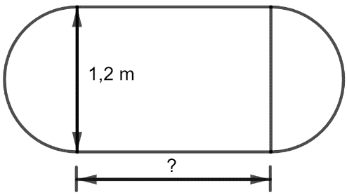
Bài 5. (1.0 điểm). Một chiếc bàn hình tròn được ghép bởi hai nửa hình tròn đường kính 1,2m. Người ta muốn nới rộng mặt bàn bằng cách ghép thêm vào giữa một mặt bàn hình chữ nhật có một kích thước là 1,2 m. Hỏi kích thước còn lại của hình chữ nhật phải là bao nhiêu nếu diện tích mặt bàn tăng gấp đôi sau khi nới? ( Kết quả làm tròn đến chữ số thập phân thứ hai)
Bài 6. (3.0 điểm). Cho tam giác nhọn ABC (AB < AC) nội tiếp đường tròn (O;R). Ba đường cao AD, BE, CF cắt nhau tại H.
- Chứng minh: tứ giác AFHE và tứ giác BFEC nội tiếp.
- Chứng minh: AE .BC = AB .EF.
- Vẽ đường kính BK của đường tròn (O). Chứng minh: BK DF.
Hết.

UBND QUẬN BÌNH THẠNH  TRƯỜNG TRUNG HỌC CƠ SỞ  ĐIỆN BIÊN | CỘNG HÒA XÃ HỘI CHỦ NGHĨA VIỆT NAM  Độc lập – Tự do – Hạnh phúc

ĐÁP ÁN ĐỀ KIỂM TRA CUỐI HỌC KÌ II – NĂM HỌC 2022 - 2023
MÔN TOÁN - LỚP 9

Bài 1  (2đ) | a)  - Bảng giá trị  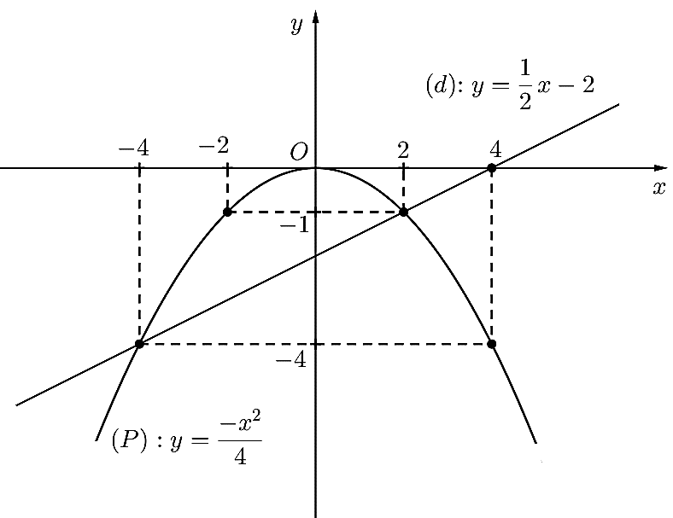 | 0.25  0.25  0.5x2
Bài 1  (2đ) | b) Phương trình hoành độ giao điểm của (P) và (D) là:  Với ;  Với .  Vậy tọa độ giao điểm của (P) và (D) là : (2;-1), (-4;-4) | 0.25  0.25
Bài 2  (1.5đ) | Tính S = 2, P = – 3  Tính A = 3S + P = 6 – 3 =3 | 0.5x2  0.5
Bài 3  (1.5đ) | Gọi ( chiếc) lần lượt là số xe loại 45 chỗ và 16 chỗ () | 0.25
Bài 3  (1.5đ) | Có tất cả 7 xe nên ta có phương trình: | 0.25
Bài 3  (1.5đ) | Có tất cả 257 người gồm học sinh khối lớp 9 và giáo viên phụ trách nên ta có phương trình: | 0.25
Bài 3  (1.5đ) | Từ (1) và (2) ta có hệ phương trình: | 0.25
 |  | 0.25
 | Vậy nhà trường đã thuê 5 xe loại 45 chỗ và 2 xe loại 16 chỗ. | 0.25
Bài 4  (1đ) | a) Giá của chiếc laptop khi bán với giá bằng 125% giá nhập vào:  125%. 20 = 25 (triệu đồng)  Số tiền cửa hàng thu được sau khi bán hết 85 chiếc laptop  85. 25 = 2125 (triệu đồng) | 0.25  0.25
Bài 4  (1đ) | b) Giá của một chiếc laptop lúc sau:  60%. 25 = 15 (triệu đồng)  Số tiền cửa hàng thu được sau khi bán hết lô hàng:  2125 + (120 – 85). 15 = 2650 (triệu đồng)  Tổng tiền nhập vào của 120 chiếc laptop:  120. 20 = 2400 (triệu đồng)  Vì 2650 triệu đồng > 2400 triệu đồng nên cửa hàng đã lời.  Phần trăm số tiền cửa hàng đã lời: | 0.25  0.25
Bài 5  (1đ) | Gọi kích thước còn lại của mặt bàn hình chữ nhật là x (m), x > 0.  Nếu diện tích mặt bàn tăng gấp đôi sau khi nới thì:  Vậy kích thước còn lại của mặt bàn hình chữ nhật là khoảng 0,94 m nếu diện tích mặt bàn tăng gấp đôi sau khi nới. | 0.25  0.25  0.25  0.25
Bài 6  (3đ) | 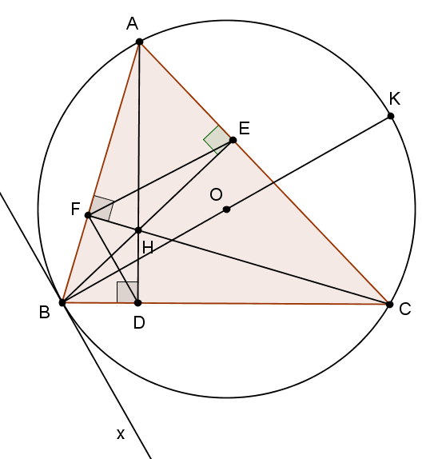
Bài 6  (3đ) | - Chứng minh: tứ giác AFHE và tứ giác BFEC nội tiếp. | 1
Bài 6  (3đ) | - Xét tứ giác AEHF có: | 0.25
Bài 6  (3đ) | Vậy tứ giác AEHF nội tiếp ( tổng hai góc đối bằng 180⁰) | 0.25
Bài 6  (3đ) | - Xét tứ giác BFEC có: | 0.25
Bài 6  (3đ) | Mà 2 góc này ở hai đỉnh liên tiếp cùng nhìn cạnh BC  Vậy tứ giác BFEC nội tiếp. | 0.25
Bài 6  (3đ) | - Chứng minh: AE .BC = AB .EF. | 1
Bài 6  (3đ) | Tứ giác BFEC nội tiếp ( câu a)  => | 0.25
Bài 6  (3đ) | Xét AFE và ACB có:  (cmt)  góc chung | 0.25
Bài 6  (3đ) | Vậy AFE ∽ACB (g. g) | 0.25
Bài 6  (3đ) |  | 0.25
Bài 6  (3đ) | c) Chứng minh: BK DF | 1
Bài 6  (3đ) | Từ B vẽ tiếp tuyến Bx của (O)  Ta có: (1) | 0.25
Bài 6  (3đ) | Chứng minh được tứ giác AFDC nội tiếp  =>(2) | 0.25
Bài 6  (3đ) | Từ (1) và (2) suy ra:  Mà hai góc này ở vị trí so le trong  Nên DF //Bx | 0.25
Bài 6  (3đ) | Mà Bx BK nên DF BK | 0.25

* Chú ý : HS làm cách khác đúng, giám khảo dựa trên thang điểm trên để chấm.

